**Android Fiddler真机抓包**

Fiddler是一个http调试代理，它能 够记录所有的你电脑和互联网之间的http通讯，Fiddler 可以也可以让你检查所有的http通讯，设置断点，以及Fiddle 所有的“进出”的数据（指cookie,html,js,css等文件，这些都可以让你胡乱修改的意思）。 Fiddler 要比其他的网络调试器要更加简单，因为它仅仅暴露http通讯还有提供一个用户友好的格式。

对于Android开发的同事最头疼的事情莫过于真机抓包，然后Fiddler就可以帮助你解决这个难题，下面是我在使用过程中使用的步骤：

1. Fiddler下载地址（<http://fiddler2.com/>）
2. 安装到电脑，我的电脑系统是Win7
3. 打开Fiddler软件，界面和其他抓包软件大致一样，效果图如下：

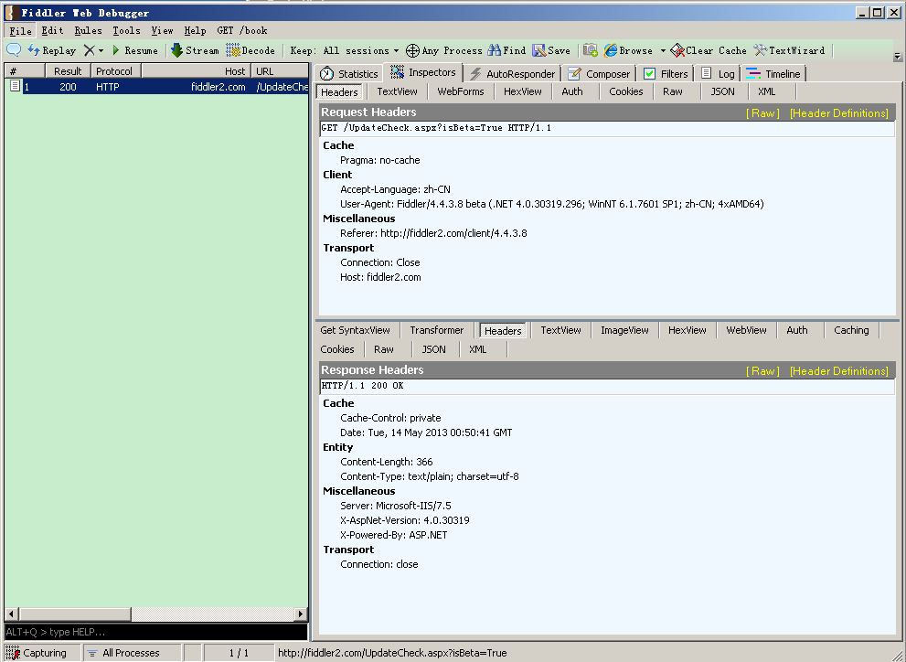

1. 下面我们就进入重点了，真机抓包了，首先，确保安装 Fiddler 的电脑和你的手机在同一局域网内，因为Fiddler只是一个代理，需要将手机的代理指向 PC 机，不能互相访问是不行的。
2. 开启Fiddler的远程连接，Fiddler 主菜单 Tools -> Fiddler Options…-> Connections页签，选中Allow remote computers to connect。效果图如下：

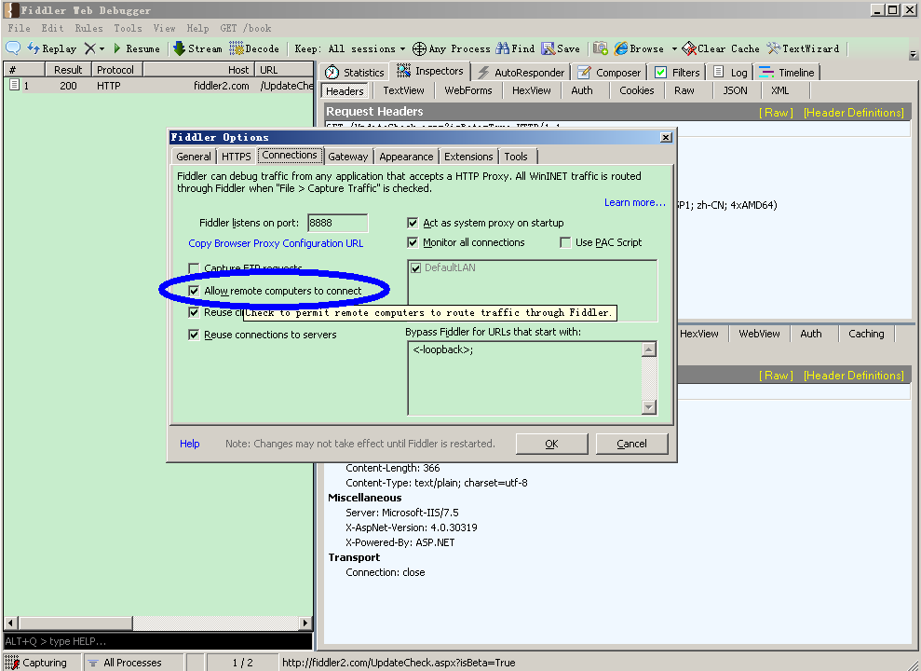

1. 开启好远程连接之后，重启Fiddler，不然就不会更新你刚开启的远程配置
2. 下面开始设置手机端了，获取PC的IP地址，我的IP地址是：192.168.2.121
3. 打开你的手机设置界面：

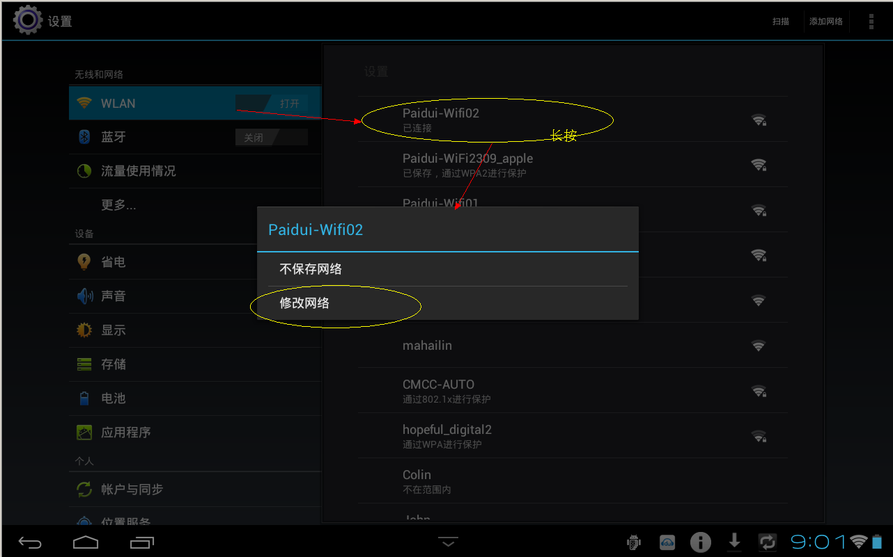

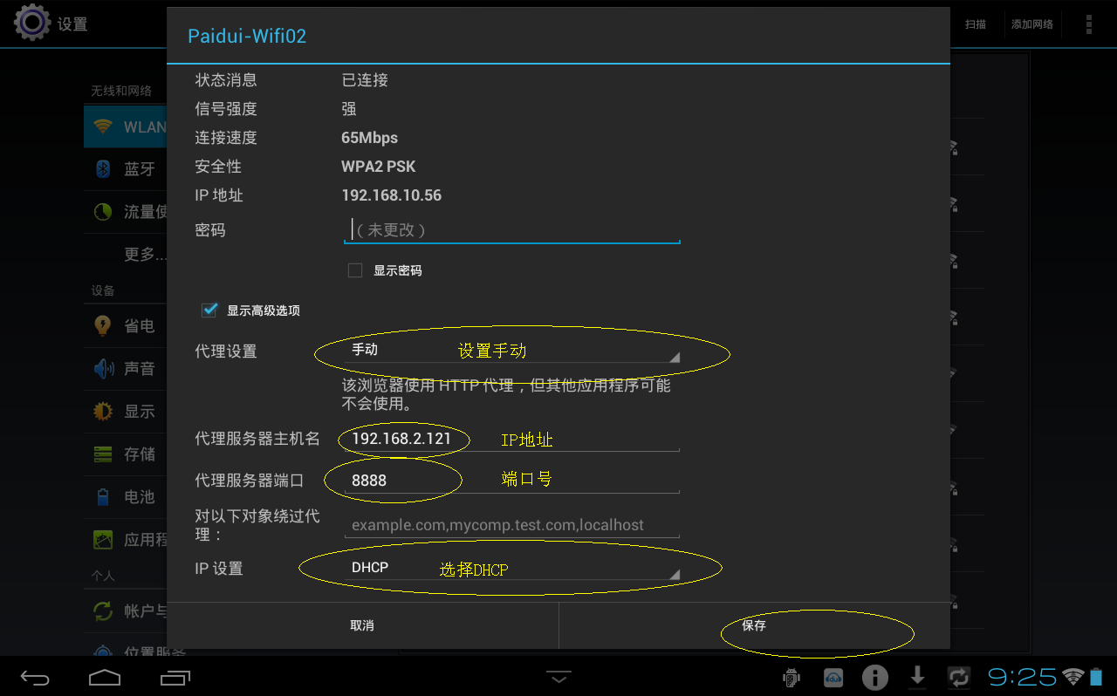

1. 现在就可以开始抓包了：打开Fiddler软件：

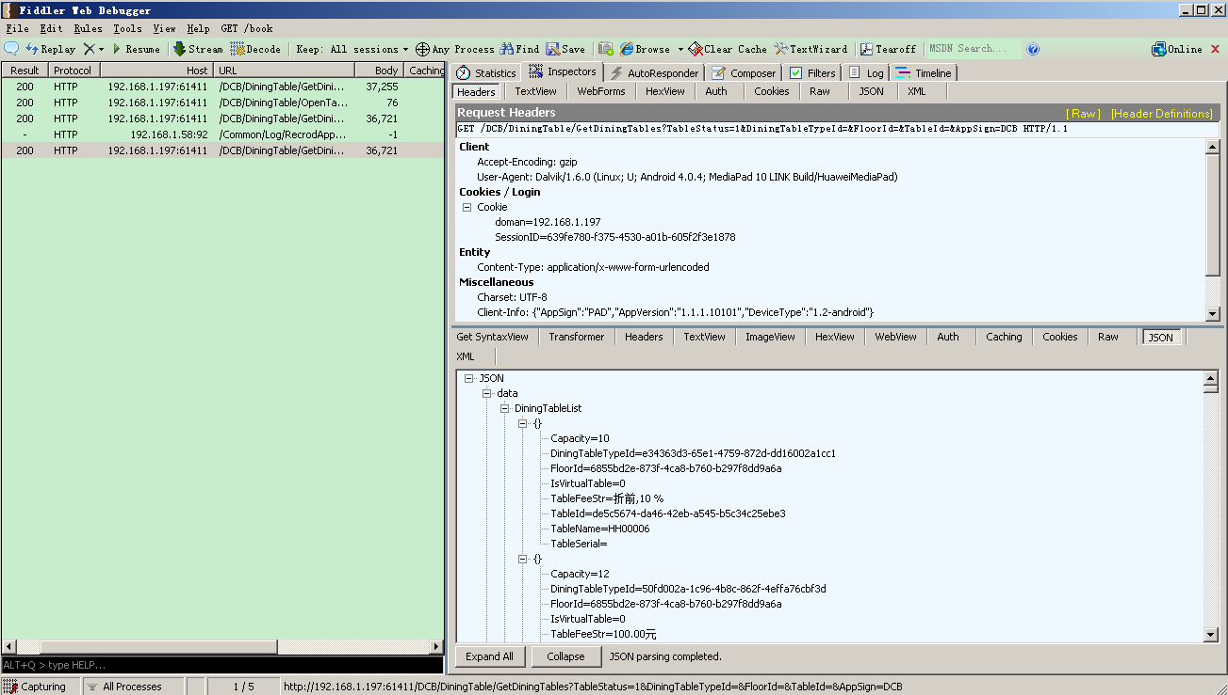

1. 如果你觉得抓取数据还不够方便，你可以添加过滤器：

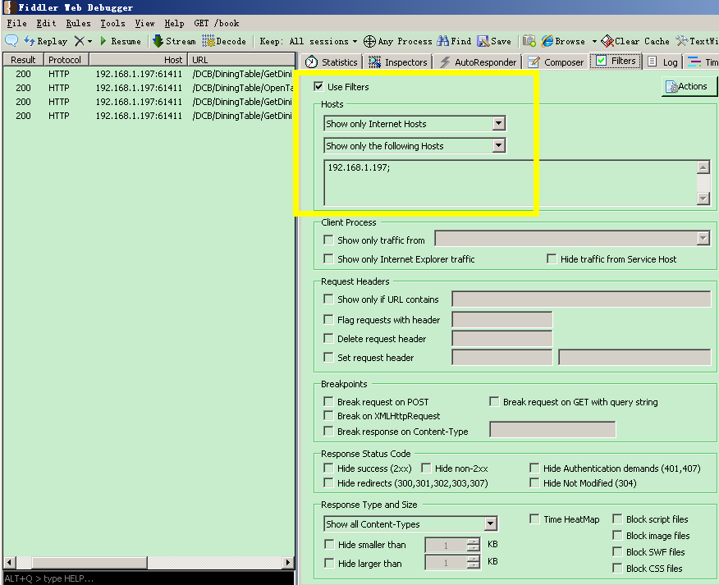

就会只抓取这个指定IP的数据了，是不是很方便啊，呵呵！

Fiddler软件的具体教程可以参考网站：<http://kb.cnblogs.com/page/130367/>